**수강신청서**

■ 신청자명 or 회사명 :

■ 사업자등록증 번호(필요시) :

■ 훈련과정 선택

|  |  |  |
| --- | --- | --- |
| 코스명 | 일반코스 - 일반인 | 실험코스 - 일반인 |
| 일정 | 8월 22일 ~ 8월 25일 | 8월 22일 ~ 8월 26일 |
| 금액 | 120만원  (할인가 : 108만원) | 180만원  (할인가 : 162만원) |
| **코스 선택(해당칸에 O)** |  |  |

* 서울대학교 공개강좌규정시행세칙 제2조에 의해 2022년 하계강좌는 학생(학부생)수강자를 받을 수 없는점 양해 부탁드립니다.

* 전력연구소 컨소시움 회원사의 경우 10%할인가가 적용됩니다.

■ 교육비용 청구방법 체크 (only 계좌입금만 가능)

a) **계좌입금 및 세금계산서 방식으로 입금만 가능(카드결제 불가)**

b) 영수증 발급요청

- 서울대 전력연구소 자체제작 영수증 발행

- 세금계산서 방식으로 지불하기 원할 경우 메일로 따로 요청

- 회사 명의로 된 영수증 발급을 원할 경우 메일로 따로 요청

(다음 메일 주소로 입금자명과 함께 회사명 기재하여 메일로 요청, sepri2015@snu.ac.kr )

■ 교육신청명단

|  |  |  |  |  |  |
| --- | --- | --- | --- | --- | --- |
| 성명 | 부서 및 직위 | 회사 Tel | 휴대전화 | e-mail | **실험코스만 기재**  **(실습 우선순위 4개 기재)** |
| **홍길동** | **Xxx사 yyy사업부** | **02-1234-5678** | **010-1234-5678** | **hong@xxx.com** | **10>9>8>5** |
|  |  |  |  |  |  |
|  |  |  |  |  |  |

* 실습노트북은 서울대에서 제공할 예정입니다.

* 작성시 문의는 언제든 서울대 전력연구소 양정숙(02-880-1931, sepri2015@snu.ac.kr)에게 주시고,

실습 및 교육내용에 대한 문의는 김휘곤 박사과정에게 주십시오. (hwigon@eepel.snu.ac.kr)

■ **교육장소 : 서울대학교(관악캠퍼스)내 130동(전력연구소) 511호 국제회의실**

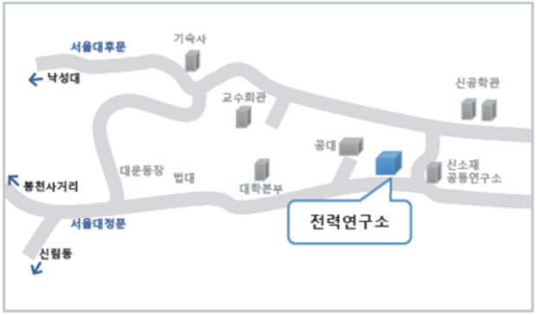

■ 상세약도

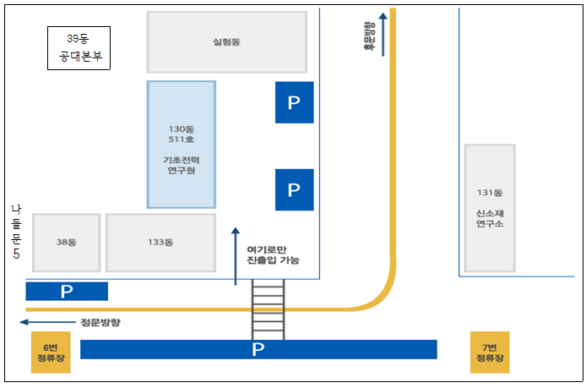

■ **대중교통 이용시**

1) 서울대입구역(2호선) 3번 출구 5511, 5513번 버스이용 --> 신소재공동연구소 (정류장⑦) 하차

2) **낙성대역(2호선)** 4번 출구 02 마을버스 이용 --> 신소재공동연구소 (정류장⑦) 하차 (추천)

■ **승용차 이용시**

(주차장이 협소하므로, 대중교통이용 요망 / 1일 주차요금 6천원 예상/ 비주차공간 주차시 범칙금 부여)

서울대정문으로 들어오실 경우 1.4km 직진 (나들문 5로 들어가시면 안됩니다)

나들문 5를 지나치셔서 대로변 진행방향으로 100m 더 직진하시면

삼거리 직전 횡단보도(붉은색 점멸등) 에서 좌회전하여 안으로 들어오시면 됩니다